До:
Комора на овластени архитекти и овластени инженери на Република Македонија
Бул. Партизански одреди бр. 29,
ТЦ Буњаковец, кат 2, локал 15
1000 Скопје, Република Македонија

Врз основа на член 39 од Законот за градење (Службен весник на Република Македонија бр.70/2013-пречистен текст, 79/2013, 137/2013, 163/2013, 27/2014, 28/2014, 42/2014, 115/2014, 149/2014, 187/2014, 44/2015, 129/2015, 217/2015, 226/2015, 30/2016, 31/2016 , 39/2016, 71/2016 и 132/2016, 35/2018, 64/2018) и член 5 од Правилникот за начинот и постапката за издавање, обновување и одземање на лиценците за проектирање на градби, ревизија на проектна документација, управител на градба, изведувач на градби, надзор над изградбата на градби и управител на одржување на објекти, формата и содржината на образецот на лиценците, како и формата и содржината и начинот на водење на регистарот за издадени, обновени и одземени лиценци (Службен весник на Република Македонија бр. 45/2013), доставувам:

БАРАЊЕ

Од _______________________________________________________________,
(име и презиме)
за продолжување на Странско потврдено овластување бр. ____________,
за стручна област ____________________________________________________.
Тип на овластување | А или Б | Овластувањето истекува на (дата)
☐ проектирање | _______ | ____________
☐ ревизија на проекти | _______ | ____________
☐ надзор | _______ | ____________
☐ изведба и градба | _______ | ____________

☐ Во прилог на ова барање доставувам потврда (уплатница ПП 10) за уплата од
300 денари по овластување (пример: за две овластувања се плаќа 600 денари) на жиро сметка
250 001 002 332 248 – Шпаркасе Банка.

Подносител на барањето
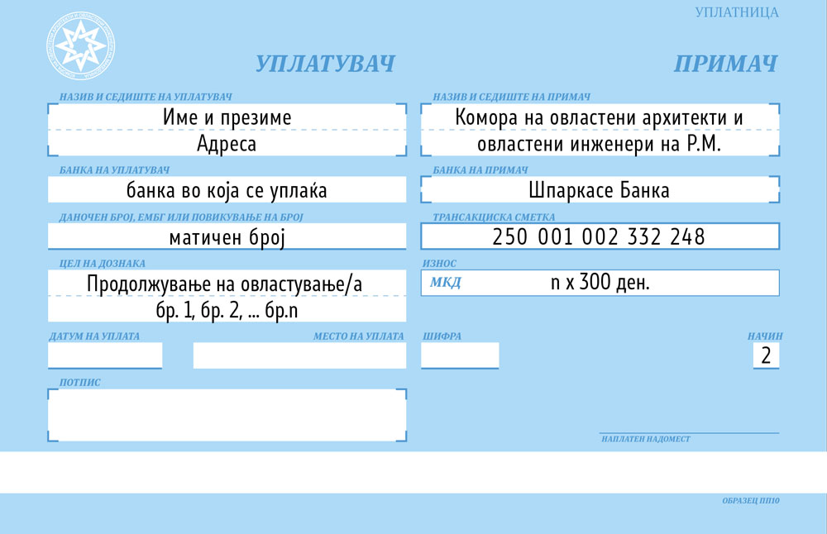
______________________
(потпис)

Напомена:
- Согласно Правилникот од Министерството за транспорт и врски, може да се продолжат само овластувања кои истекуваат во рок од 30 дена од денот на поднесување на ова барање.
- Продолжување на барањето поднесува активен член на Комората со подмирена членарина.

